2018年1月13日 星期六 阴 3～11℃

益阳大通湖200MWp渔光互补发电项目

一期100MWp渔光互补发电项目情况说明：

* 中部集电线路施工16人；
* 12、15、18各2人消缺，共计6人；
* 30区消缺4人；
* 25区消缺3人；
* 26区消缺3人；
* 27区消缺5人。

一期现场施工人员共37人.

二期100MWp渔光互补发电项目情况说明：

一;二期复检61区电气、组件；24区电气、组件；28区组件，情况如下：

* 61区组件有1处组件有锯齿，要求整改；电缆槽合内防火包放置数量不够，要求补放，待复检。
* 24区电气电缆槽合防火涂料未刷，个别处组件平整度不达标，3处立柱3面焊，个别螺丝未紧固。
* 28区组件第7排角度偏大，立柱焊接2面焊。

以上问题待施工方整改复检。图片如下：

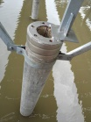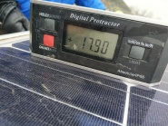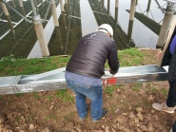

二：施工情况如下：

* 30-2区组件安装6人；
* 26区组件消缺4人；
* 35-1区组件连接器连接2人；
* 35-2区汇流箱接地3人；
* 31区支架安装8人；
* 34区基础管桩打桩钩机1台，桩机1台，测量3人，工人4人；
* 45区立柱焊接2人，支架安装6人，箱变扶梯搭建4人；
* 44区支架安装4人，组件安装12人；
* 40-1区组件安装7人；
* 40-2基础管桩打桩钩机1台，桩机1台，测量3人，工人4人；
* 17、18区消缺共5人；
* 60区组件整改5人；
* 62区主网接地4人；
* 80区接地3人；
* 76、77区基础管桩打桩钩机1台，桩机1台，测量4人，工人4人。

二期现场施工人员共97人。

照片如下：

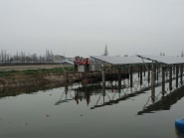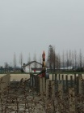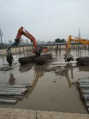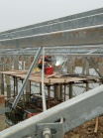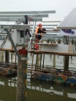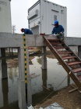

现场人员：张海龙、刘忠杰、董军旗、仵升靓。